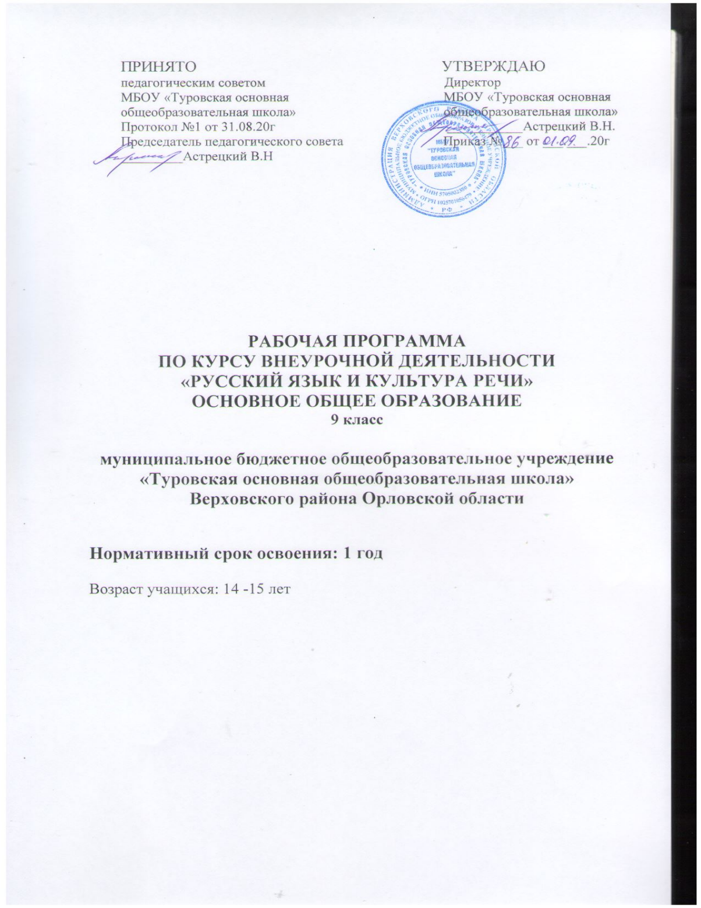

- Планируемые результаты освоения программы:

Личностные:
- понимание русского языка как одной из основных национально-культурных ценностей русского народа;
- осознание эстетической ценности русского языка;
- достаточный объём словарного запаса и усвоенных грамматических средств для свободного выражения мыслей и чувств в процессе речевого общения;
- готовность к самостоятельной творческой деятельности;
- толерантное сознание и поведение в обществе;
- навыки сотрудничества со сверстниками;
- нравственное сознание и поведение на основе усвоения общечеловеческих ценностей;
- готовность и способность к самообразованию.

Метапредметные:
- умение самостоятельно планировать, осуществлять, контролировать и корректировать деятельность;
- умение продуктивно общаться и взаимодействовать в процессе совместной деятельности;
- владение навыками познавательной, учебно-исследовательской и проектной деятельности;
- умение ориентироваться в различных источниках информации;
- умение использовать ИКТ в решении когнитивных задач;
- умение использовать адекватные языковые средства в соответствии с ситуацией общения;
- владение навыками познавательной рефлексии.

Предметные:
- сформированность представлений о роли языка в жизни человека, общества, государства;
- способность свободно общаться в различных формах и на разные темы;
- свободное использование словарного запаса;
- сформированность понятий о нормах современного русского литературного языка;
- владение навыками самоанализа и самооценки на основе наблюдений за собственной речью;
- владение знаниями о языковой норме, о нормах речевого поведения в различных сферах и ситуациях общения;
- владение умением анализировать единицы различных языковых уровней.
- овладеть комплексом умений, определяющих уровень языковой и лингвистической компетенции девятиклассников;
- научиться писать сжатое изложение грамотно, используя соответствующие приёмы компрессии текста;
- научиться писать сочинения разных типов, умело приводя аргументы;
- владеть формами обработки информации исходного текста;
- работать с тестовыми заданиями: самостоятельно (без помощи учителя) понимать формулировку задания и вникать в её смысл;
- четко соблюдать инструкции, сопровождающие задание;
- самостоятельно ограничивать временные рамки на выполнение заданий;
- уметь работать с бланками экзаменационной работы;
- сосредоточенно и эффективно работать в течение экзамена.

Методы, формы работы, используемые технологии.
Методы:
1) объяснительно-иллюстративный;
2) репродуктивный;
3) проблемное изложение изучаемого материала;
4) частично-поисковый или эвристический;
5) исследовательский.
Используемые технологии:
1) развивающее обучение;
2) проблемное;
3) развитие критического мышления через чтение и письмо;
4) здоровьесберегающие.

2. Содержание учебного предмета, курса.
На каждом занятии предусматривается теоретическая часть (конспектирование лекций учителя, повторение правил, изучение трудных случаев правописания, определение этапов создания текста) и практическая часть (выполнение различных упражнений, помогающих сформировать языковую, лингвистическую и коммуникативную компетентности; закрепить знания орфографических и пунктуационных правил, приобрести устойчивые навыки).
- Содержание внеурочной деятельности нацеливает на систематизацию некоторых встречающих затруднения у учащихся правил орфографии и пунктуации. Также уделяется внимание правильности и культуре русской речи, речевым и грамматическим ошибкам, редактированию творческих работ.
- Важнейшим направлением в обучении являются систематизация и обобщение знаний в области правописания. Для этого необходимо применять наиболее эффективные приёмы, которые помогают реализовать указанное направление. Прежде всего, это работа с обобщающими схемами и таблицами по орфографии и пунктуации, работа с разнообразными лингвистическими словарями и орфографический анализ словообразовательных моделей, который развивает способность видеть затруднения. Также затрагивается проблема культуры устной и письменной речи: правильность и уместность выбора языковых средств, правильность речи (произносительные нормы, языковые нормы и языковые ошибки).
Первая часть работы ОГЭ в 9 классе – это написание сжатого изложения по тексту публицистического или научного стиля. Сжатое изложение – это форма обработки информации исходного текста, позволяющая проверить комплекс необходимых жизненных умений, важнейшими из которых являются следующие:
- умение точно определять круг предметов и явлений действительности, отражаемой в тексте;
- умение адекватно воспринимать авторский замысел;
- умение вычленять главное в информации;
- умение сокращать текст разными способами;
- умение правильно, точно и лаконично излагать содержание текста;
- умение находить и уместно использовать языковые средства обобщённой передачи содержания.
Чтобы хорошо справиться с этим видом работы, ученика необходимо научить понимать, что любой текст содержит главную и второстепенную информацию. Главная информация – то содержание, без которого будет неясен или искажён авторский замысел. Следовательно, нужно научить воспринимать текст на слух так, чтобы ученик точно понимал его общую тему, проблему, идею, видел авторскую позицию. Учащийся должен также тренироваться в определении микротем, являющихся составной частью общей темы прослушанного текста.
Вторая часть экзаменационной работы включает задания с выбором ответа и задания с кратким открытым ответом. Задания второй части проверяют глубину и точность понимания экзаменуемыми содержания исходного текста, выявляют уровень постижения школьниками его культурно-ценностных категорий.
Все задания имеют практическую направленность, так как языковые явления, проверяемые ими, составляют необходимую лингвистическую базу владения орфографическими и речевыми нормами.
Третья часть работы ОГЭ содержит три альтернативных творческих задания (15.1, 15.2, 15.3), из которых ученик должен выбрать только одно. Задания проверяют коммуникативную компетенцию школьников, в частности умение строить собственное высказывание в соответствии с типом речи рассуждение. При этом не случайно особое внимание уделяется умению аргументировать положения творческой работы, используя прочитанный текст. Именно это общеучебное умение необходимо школьникам в дальнейшей образовательной, а часто и в профессиональной деятельности. Умение отстать свои позиции уважительно относиться к себе и своему собеседнику, вести беседу в доказательной манере служит показателем культуры, рационального сознания вообще. Подлинная рациональность, включающая способность аргументации доказательности своей позиции, вовсе не противоречит уровню развития эмоциональной сферы, эстетического сознания. В этом единстве и заключается такое личностное начало, как ответственность за свои взгляды и позиции.

Культура речи
Речевая культура – часть общечеловеческой культуры. Культура языка.
Культура речи. Язык и речь. Языковая норма как историческая категории.
Сжатое изложение
Понятие нормы в современной лингвистике
Формирование норм литературного языка .Понятие вариантов норм.
Написание сжатого изложения Типология норм
Сочинение-рассуждение
Эволюция языковых норм. Сочинение как жанр различных стилей речи
Ошибки грамматические и речевые. Качества хорошей речи.
Правильность как основа хорошей речи. Содержательность хорошей речи.
Выразительность и гибкость хорошей речи Уместность и доступность хорошей речи.
Орфоэпические нормы.
Тексты разных стилей. Орфоэпические нормы.
Техника речи.
Техника речи. Орфоэпические нормы
Понятие техники речи в современной лингвистике.
Орфоэпия
Тексты разных стилей. Акцентологические нормы.
Лексика
Лексические нормы. Орфография
Словообразование. Орфография.
Словообразовательные нормы. Орфография
Морфология
Морфологические нормы и их особенности.

Синтаксис и пунктуация.
Синтаксис и пунктуация. Синтаксические нормы и их особенности.
Употребление обособленных определений и обстоятельств в речи
Употребление вводных слов, обращений и междометий в речи.
Употребление знаков препинания в сложносочиненных, сложноподчиненных предложениях.
Употребление знаков препинания в бессоюзных сложных предложениях.
Синтаксический минимум.
Функциональные стили. Стилистические нормы.
Правописные (орфографические и пунктуационные) нормы.

Тематическое планирование и виды деятельности.

№ раздела | Название раздела | Количество часов | Содержание раздела
1 | Культура речи | 1 | Адекватное понимание письменной речи. Работа с текстом: работа с языковыми явлениями, предъявленными в тексте  (языковой анализ текста).
2 | Сжатое изложение | 5 | Как готовиться к написанию сжатого изложения. Компрессия текста. Выполнение тренировочных упражнений. Составление плана. Практическая работа. Отработка навыков написания сжатого изложения.
3 | Сочинение-рассуждение | 9 | Структура сочинения-рассуждения. Сочинение 15.1. Сочинение-рассуждение на лингвистическую тему. Алгоритм написания. Аргументация. Речевые клише. Шаблон написания сочинения. Основные ошибки в сочинении-рассуждении на лингвистическую тему. Практикум. Практическая работа. Отработка навыков написания сочинения-рассуждения. Сочинение 15.2. Структура сочинения. Практическая работа. Отработка навыков написания сочинения-рассуждения. Сочинение 15.3. Сходство и различие в структуре. Практическая работа. Отработка навыков написания сочинения-рассуждения.
3 | Техника речи. | 1 | Виды дыхания. Этапы тренировки фонационного дыхания. Голос. Его основные качества. Система работы над голосом. Дикция как обязательный компонент техники речи. Система работы над дикцией. Интонация. Основные компоненты интонации. Система работы над интонационно-мелодической структурой высказывания.
4 | Орфоэпия | 2 | Особенности формирования произносительной литературной нормы. Орфоэпия как совокупность правил произношения. Основные фонетические законы гласных и согласных современного русского литературного языка. Источники отклонений от литературной нормы. Степени нормативности системы литературного произношения. Понятие ударения. Особенности его проявления в русском языке. Языковые требования к постановке ударения в русских словах в зависимости от частеречной принадлежности. Акцентологический минимум.
5 | Лексика | 1 | Лексика как системная организация языка. Лексические нормы как правила употребления слов в языке. Нарушения лексических норм.  Практическая часть: «Средства выразительности речи».
6 | Словообразование. Орфография. | 1 | Словообразовательная система русского языка. Словообразовательная норма как система правил построения слов в языке. Понятие окказиональной нормы в словообразовании
7 | Морфология | 1 | Правила согласования, образования и употребления форм рода. Числа и падежа. Правописание суффиксов
8 | Синтаксис и пунктуация. | 13 | Сложное предложение. Основные виды сложных предложений. Основные группы сложносочиненных предложений по значению и союзам. Знаки препинания в ССП. Сложноподчиненные предложения. Строение СПП. Подчинительные союзы и союзные слова. Сложные предложения с различными видами связи.
итого |  | 34

